Следственное управление Следственного комитета России по Белгородской области
Уполномоченный по правам ребёнка в Белгородской области

ПАМЯТКА ДЛЯ ДЕТЕЙ И РОДИТЕЛЕЙ ПО ПРОФИЛАКТИКЕ ОТРАВЛЕНИЯ УГАРНЫМ ГАЗОМ
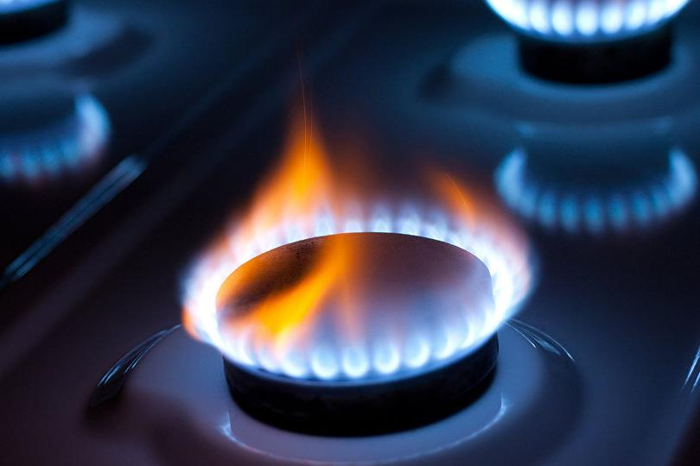
БЕЛГОРОД

Памятка по профилактике отравления угарным газом
Угарный газ является ядовитым газом, который не имеет запаха и вкуса. Вдыхание угарного газа опасно и может окончиться летальным исходом. Симптомы и признаки отравления угарным газом не всегда понятны сначала воздействия, поэтому окись углерода (СО), иногда называют «тихим убийцей». Каждый год не только в России, но и по всему миру, с признаками отравления угарным газом в лечебные учреждения доставляются тысячи людей, и не каждого человека, который отравился угарным газом можно спасти.
ОКАЗАНИЕ ПЕРВОЙ НЕОТЛОЖНОЙ ПОМОЩИ ПРИ ОТРАВЛЕНИИ УГАРНЫМ ГАЗОМ
В случае возникновения перечисленных признаков в условиях повышенного риска следует оказать первую медицинскую помощь при отравлении угарным газом.
1.Остановить влияние угарного газа: по возможности вывести человека из зоны действия CO на свежий воздух, ликвидировать (перекрыть) поступление газа ссоблюдением собственной безопасности.
2.Обеспечить доступ кислорода: открыть окна и двери, проверить проходимость дыхательных путей, расстегнуть тесную одежду и воротник, снять галстук и/или пояс. Если у человека нарушено сознание, повернуть его набок, такое положение тела пострадавшего препятствует западению языка.
3.Применение нашатырного спирта вернёт пациента в сознание, растирание и холодные компрессы на грудь стимулируют кровообращение.
4.Если пострадавший в сознании, горячее питье (чай или кофе) помогает стабилизировать состояние –кофеин активизирует нервную систему и дыхание.
5.Если дыхание и пульс отсутствуют –провести элементарные реанимационные (оживляющие) действия (искусственное дыхание и непрямой массаж сердца).
Необходимо обязательно вызвать скорую помощь для квалифицированной оценки состояния пострадавшего и обеспечения комплексной терапии, оказать доступную помощь и обеспечить покой, а параллельно –позаботиться о собственной безопасности.

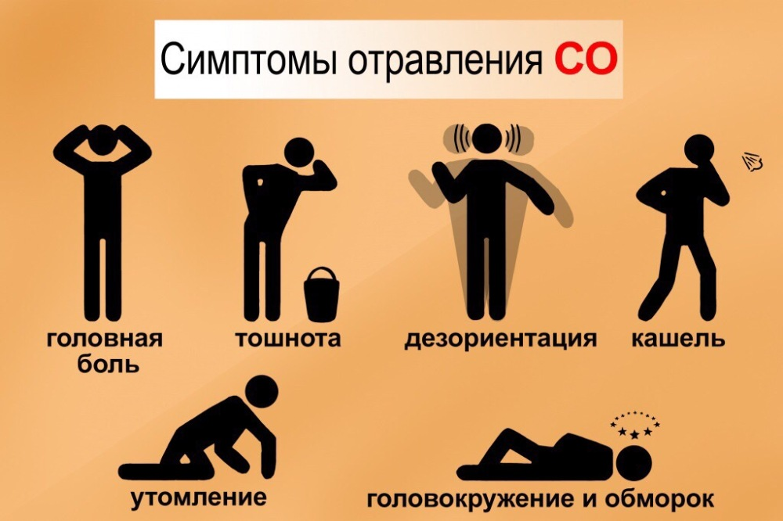

ПРОФИЛАКТИКА ОТРАВЛЕНИЯ УГАРНЫМ ГАЗОМ
Лучший способ защиты от отравления угарным газом, быть в курсе опасностей, а также определить приборы, которые могут выделять монооксидуглерода.Важно быть в курсе признаков и симптомов отравления окисью углерода (CO).Следуйте советам по
технике безопасности ниже, чтобы помочь защитить себя в доме и на рабочем месте:
- Никогда не используйте газовые печи или плиты для обогрева вашего дома.
- Никогда не используйте негабаритную посуду на газовой плите, не размещайте фольгу вокруг горелок.
- Убедитесь, что кухня – это хорошо проветриваемое помещение, не блокируйте вентиляционные отверстия. Если ваш дом имеет двойное остекление, убедитесь, что все-таки есть достаточная циркуляция воздуха.
- Не используйте газовое оборудование в доме, если можно избежать его. Делайте это только в хорошо проветриваемом помещении.
- Не жгите уголь в замкнутом пространстве, например, не делайте барбекю под крышей.
- Не спите в комнате с работающим газовым прибором.Установите вытяжной вентилятор в кухне.
- Поддерживайте в должном состоянии дымовые трубы и дымоходы.
- Не оставляйте работающими в гараже бензиновыеавтомобили и газонокосилки. Убедитесь, что выхлопная вашего автомобиля проверяется каждый год на герметичность.

